16 апреля 2013 года в ГБОУ СОШ № 1010 корпус 6 прошла третья акция
«Москвичи с рождения – за безопасность дорожного движения».
В этот день проводилась работа по ознакомлению детей с правилами дорожного движения, педагоги в группах пополнили содержательные, красочные, мобильные уголки ПДД, подобрали по возрастам дидактические, развивающие, настольные игры, атрибуты для ролевых игр «Шоферы», «Дорога», обновили подборки художественной литературы и иллюстраций по правилам дорожного движения. Дети с интересом играли в игры по дорожному движению: «Найди свою машину», «Лото», «Дорожные знаки», «Одень регулировщика» и другие. В утренние и вечерние часы дети с удовольствием рассматривали сделанные вместе с воспитателями альбомы: «Про лесных зверюшек, которые не знали правил движения», «Так – не так», «Осторожно - улица». Педагоги подготовительной к школе группы «Звездочка» разработали и показали презентацию по правилам дорожного движения, с использованием художественного слова, иллюстраций, проблемных ситуаций, кроссвордов.
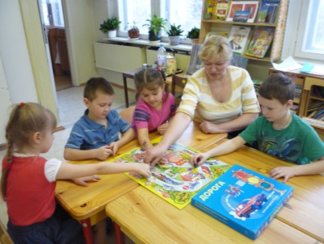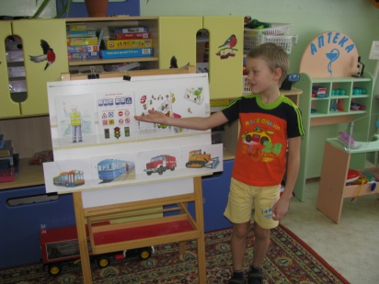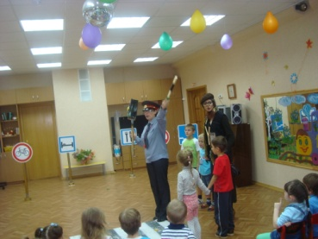
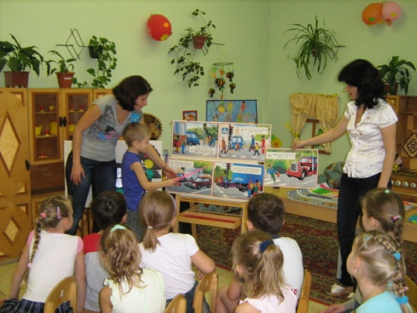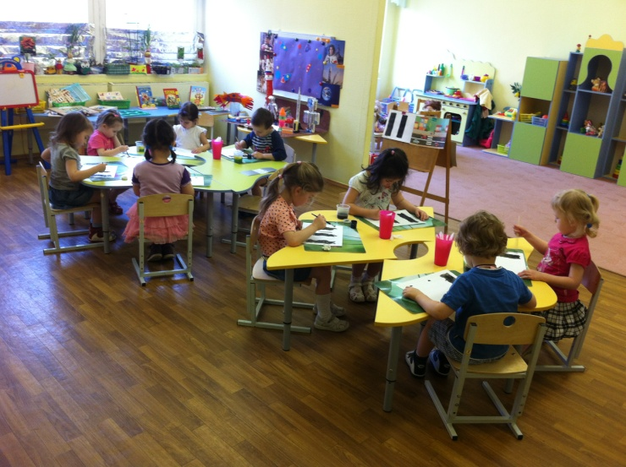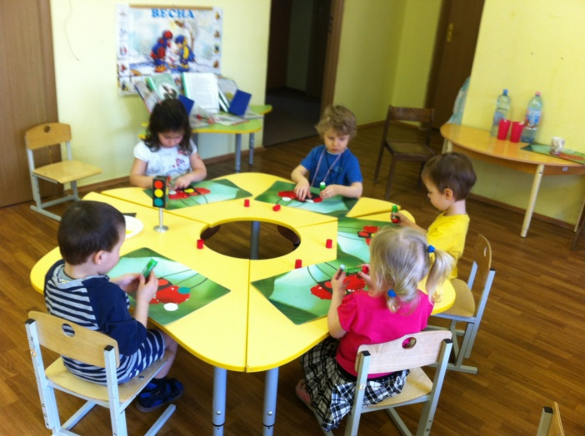

В рамках Акции по безопасности дорожного движения прошли итоговые мероприятия: КВН между старшими группами «Семицветик» и «Ласточка» ( воспитатели Антонова Мария Александровна, Соколова Ольга Алексеевна) на тему «Мы и дорога»; интеллектуальная игра «Что, где, когда» в старшей группе «Солнышко»( воспитатель Суворова Татьяна Васильевна).
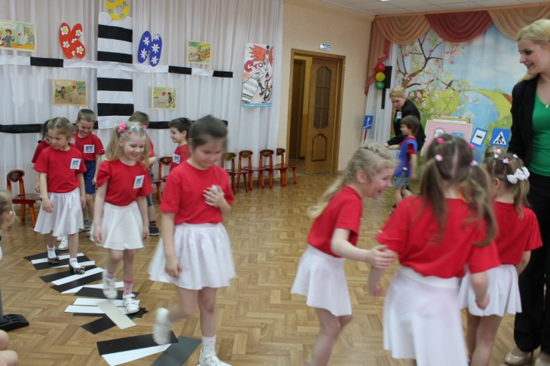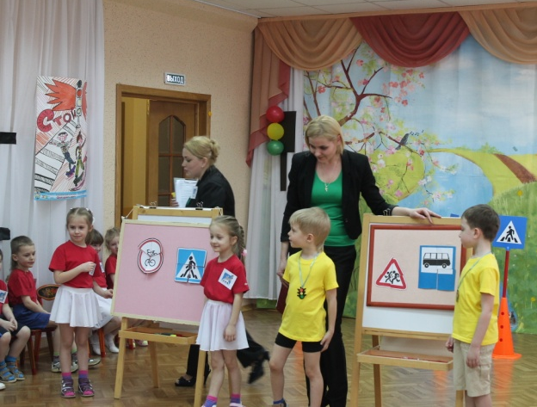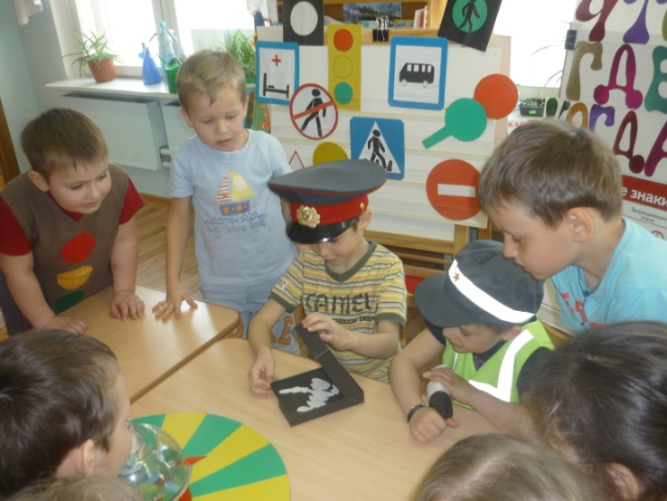

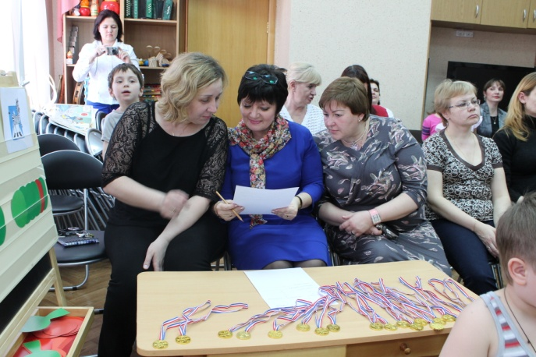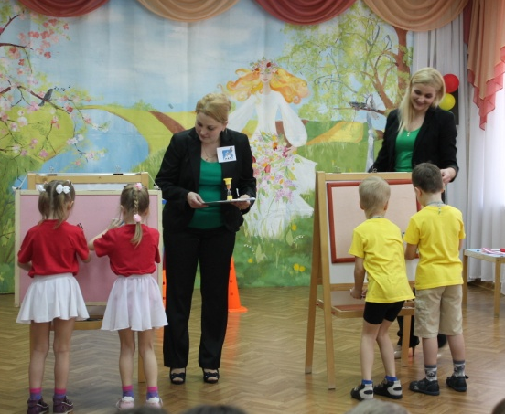
Старший воспитатель Павленко Э.А.

